Pour équiper le club de bridge qu'il vient de créer, Michel a besoin de 16 tables, 72 chaises et 44 jeux de cartes. Il s'adresse à deux boutiques spécialisées :

● la boutique A lui propose un lot de 2 tables, 8 chaises et 11 jeux de cartes pour 500 € ;
● la boutique B lui propose un lot de 2 tables, 10 chaises et 4 jeux de cartes pour 550 €.

Le but de cet exercice est de déterminer le nombre x de lots qu'il va acheter à la boutique A et le nombre y de lots qu'il va acheter à la boutique B pour que la dépense soit minimale.

Partie 1 : Détermination des contraintes
Ecrire le système des contraintes correspondant à ce problème. Montrer que ce système est

équivalent, pour x et y entiers, au système S :

Partie 2 : Méthode graphique
1°) Déterminer graphiquement l'ensemble des points M(x ; y) du plan dont les coordonnées vérifient le système S de la partie 1. On hachurera la partie de plan qui ne convient pas.
2°) Exprimer en fonction de x et y la dépense D correspondant à l'achat de x lots de la boutique A et y lots de la boutique B.
3°) Déterminer l'équation de la droite (d) correspondant à une dépense de 5500 € puis représenter (d) dans le repère précédent.
4°) Déterminer graphiquement le couple à coordonnées entière qui assurera la dépense minimale (préciser la méthode utilisée).
Quelle est alors la dépense en euros ?

Partie 3 : Utilisation d'une feuille de calcul
Michel décide d'utilser un tableur pour déterminer le couple (x ; y) qui lui fournira la dépense minimale. Voici la feuille de calcul qu'il utilise :

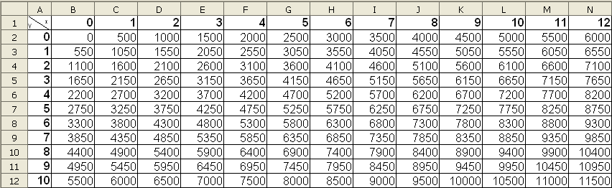

Par exemple, la cellule D5 donne la dépense correspondant à l'achat de 2 lots de la boutique A et 3 lots de la boutique B.

1°) Michel a rentré dans la cellule B2 une formule puis il a effectué un « copier-glisser » dans les autres cellules du tableau.
Donner une formule possible rentrée en B2.
2°) Dans le tableau, certaines cellules correspondent à des valeurs de x et y que Michel ne peut pas choisir simultanément. En utilisant le graphique de la partie 2, barrer ces cellules.
3°) En déduire la dépense minimale et indiquer les valeurs de x et y correspondantes.

Partie 4 : Utilisation d'une feuille de calcul
Il est possible de faire en sorte que la formule rentrée en B2 n'affiche le calcul de la dépense que dans les cellules que Michel peut choisir.
On obtient alors la feuille de calcul suivante :
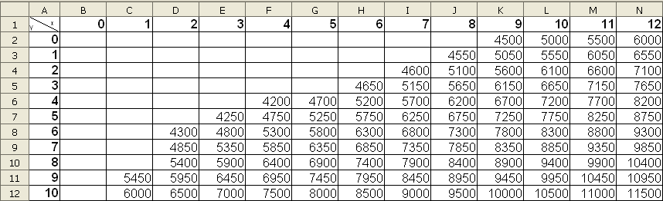

Donner une formule possible rentrée dans B2.

